Egy több mint 130 éve nem látott levélbolhafajt fedeztek fel újra a HUN-REN ATK munkatársai hazánkban
A HUN-REN Agrártudományi Kutatóközpont Növényvédelmi Intézetének (HUN-REN ATK NÖVI), valamint a Fejér Vármegyei Kormányhivatal Agrárügyi Főosztálya Növény- és Talajvédelmi Osztályának munkatársai közös kutatásaik során egy olyan levélbolhafajt fedeztek fel, amelyet hazánkban utoljára az 1880-as évek végén figyeltek meg. Eredményükről a nemzetközileg magasan jegyzett Ecologica Montenegrina tudományos folyóiratban jelent meg egy rövid közlemény.
A levélbolhák (Psylloidea) a rovarok egy fontos, gazdasági jelentőséggel bíró csoportja, amelynek számos komoly károkat okozó faj is a tagja. Azonban nemcsak a növényvédelmi szempontból figyelmet igénylő fajok tartoznak ide, hanem több ritka faj is. A kutatók számos olyan fajról tudnak, amelyeket utoljára a világhírű hemipterológus, Horváth Géza látott és gyűjtött hazánkban.
Ilyen a most előkerült szipókás rovarfaj, a Livilla radiata is, amelynek utolsó hazai egyedeit 1888-ban látták az ország több pontján. Az elmúlt több mint 130 évben nem került elő egyetlen példánya sem Magyarországon, pedig jellegzetes szárnymintázata alapján a könnyebben felismerhető levélbolhák közé tartozik. Tápláléka a pillangós (Fabaceae) növényekhez köti, különböző zanót (Cytisus) fajokon fordul elő, illetve található meg. Most is egy zanótról került elő Lovasberény közelében. A Livilla radiata a nemzetközi irodalom alapján veszélyeztetett, hazai állományairól nincsenek információk.
Az új előfordulás miatt a kutatók összegezték a hazai pillangós növényeken élő levélbolhákat, amelyek egyik felét a hasonlóan ritka, őshonos fajok adják, míg a másik felét a nagy egyedszámban jelen levő idegenhonos inváziós fajok, amelyek a pillangós dísznövények jelentős kártevői.
Sajtókapcsolat:
- Hencz Éva, kommunikációs igazgató
- +36 30 155 1803
- media@hun-ren.hu
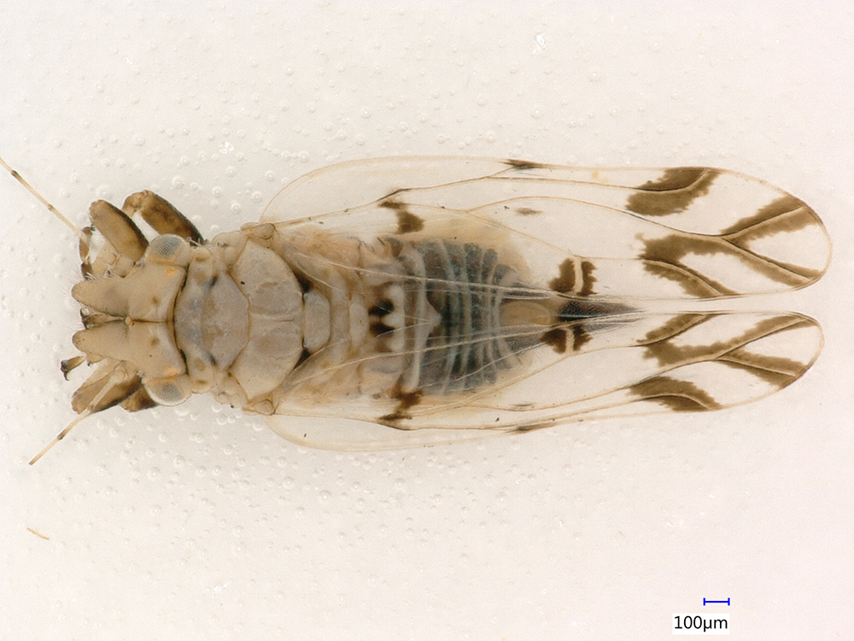 | © HUN-REN ATK
Eredeti tartalom: HUN-REN Magyar Kutatási Hálózat
Továbbította: Helló Sajtó! Üzleti Sajtószolgálat
Ez a sajtóközlemény a következő linken érhető el:

